Versión: 1.0

**Fecha: 7 de enero 2022**

COTIZACIÓN DE DESPLIEGUE SISTEMA ECUAEXOTICS

Contenido

Revisión 0

Objetivo 1

Arquitectura en la Nube bajo IASS 1

Costos de producción del Sistema bajo IASS 2

Arquitectura en la Nube bajo PASS 4

Costos de producción del sistema bajo PASS 5

# Revisión

|  |  |  |
| --- | --- | --- |
|  | **Nombre** | **Correo** |
| **Elaborado por** | Juan Jiménez Calero | [jurajime@espol.edu.ec](mailto:jurajime@espol.edu.ec) |

# Objetivo

Describir dos opciones en las que se puede llevar a producción el Sistema Web Ecuaexotics bajo dos tipos de arquitecturas basadas en computación en la Nube.

# Arquitectura en la Nube bajo IASS

Se observa en el Figura 1 una arquitectura de solución basada en Infraestructura como Servicio (IASS), bajo este esquema se levanta toda la solución del sistema web en base a la flexibilidad de libre implementación. Comenzando con la base de datos y aplicación web de manera independiente en máquinas virtuales llamadas Droplet de DigitalOcean. El sistema está compuesto de varios contenedores en Docker funcionando en conjunto, el backend Django, los archivos del frontend son configurados a través de un proxy inverso como Nginx, de esta manera se tiene acceso a los dos recursos o servicios que están en un mismo servidor. El contenedor Let´s Encrypt permite generar un certificado SSL que es adjuntado en los archivos de Nginx, así se habilita la conexión cifrada y segura entre servidor / navegador. Namecheap es un registrador de dominio que permite resolver los nombres con la ip donde este alojado el sistema web al que se desea acceder.

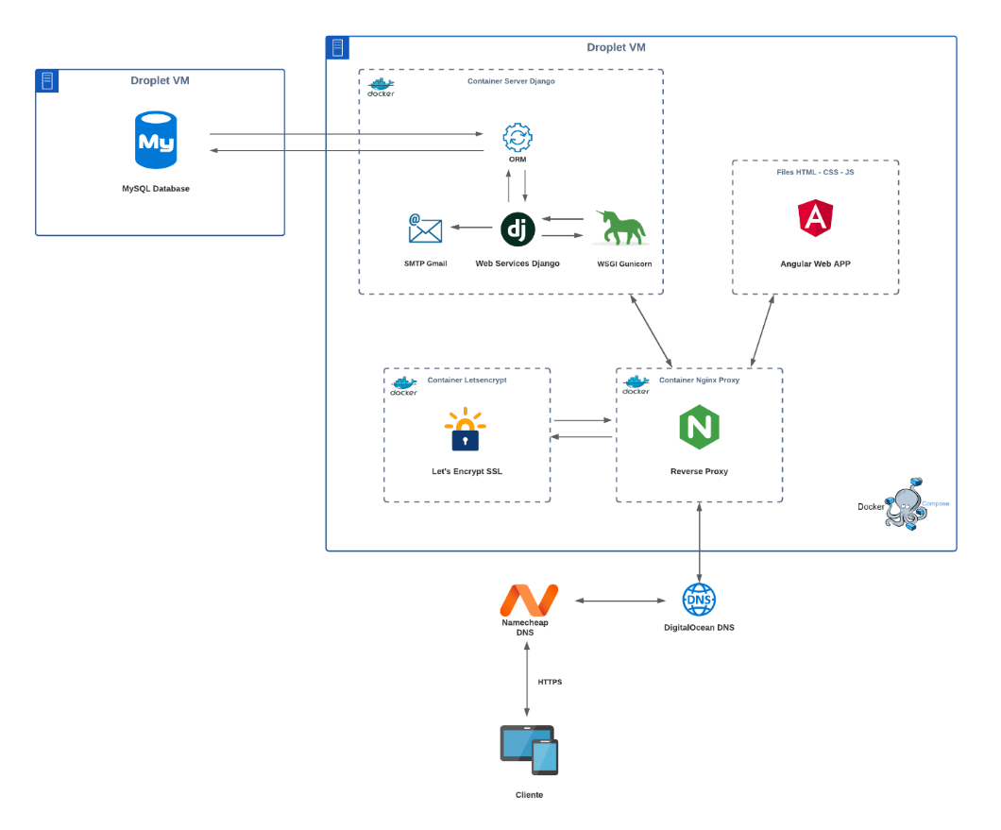

Figura 1 Sistema web bajo el esquema de Infraestructura como Servicio (IASS)

# Costos de producción del Sistema bajo IASS

Para llevar el sistema de trazabilidad desarrollado a ambiente de producción se estiman los siguientes costos tomando en cuenta los servicios de computación en la nube que ofrece DigitalOcean[1], servicios de dominio que ofrece Namecheap[2], certificado SSL por parte de Let’s Encrypt[3]. A continuación, se presenta los costos de deploy.

Tabla 1 Costo estimado de producción bajo IASS

|  |  |  |  |  |
| --- | --- | --- | --- | --- |
| Proveedor | Servicio | Características | Cantidad | Precio |
| DigitalOcean | Droplet | 1 CPU  25 GB SSD  1000 GB Transfer  Panel administrador | 1 | $6.00 ­/ mes |
| DigitalOcean | Servidor MySQL | 1 GB Memoria  1 vCPU  10 GB  Escalable  Administrador BD  Backups | 1 | $15.00 / mes |
| DigitalOcean | DNS | Administrar registros DNS | 1 | $0.00 |
| Namecheap | Dominio | Velocidad  Simplicidad  Panel de administración  Sufijo TLD | 1 | $8.88 / anual |
| Let’s Encrypt | Certificado SSL | Open Source  Renovación de certificado automáticamente  Cifrado de aplicación web | 1 | $0.00 |

# Arquitectura en la Nube bajo PASS

En la Figura 2 se observa dos servidores virtuales importantes, el asociado a PythonAnyWhere[4] un hosting para llevar a producción el servidor Django en conjunto con la Base de datos MySQL para la lógica y la administración de los datos. El servidor Heroku[5] permite desplegar el Frontend encargado de mostrar el sistema web al usuario.

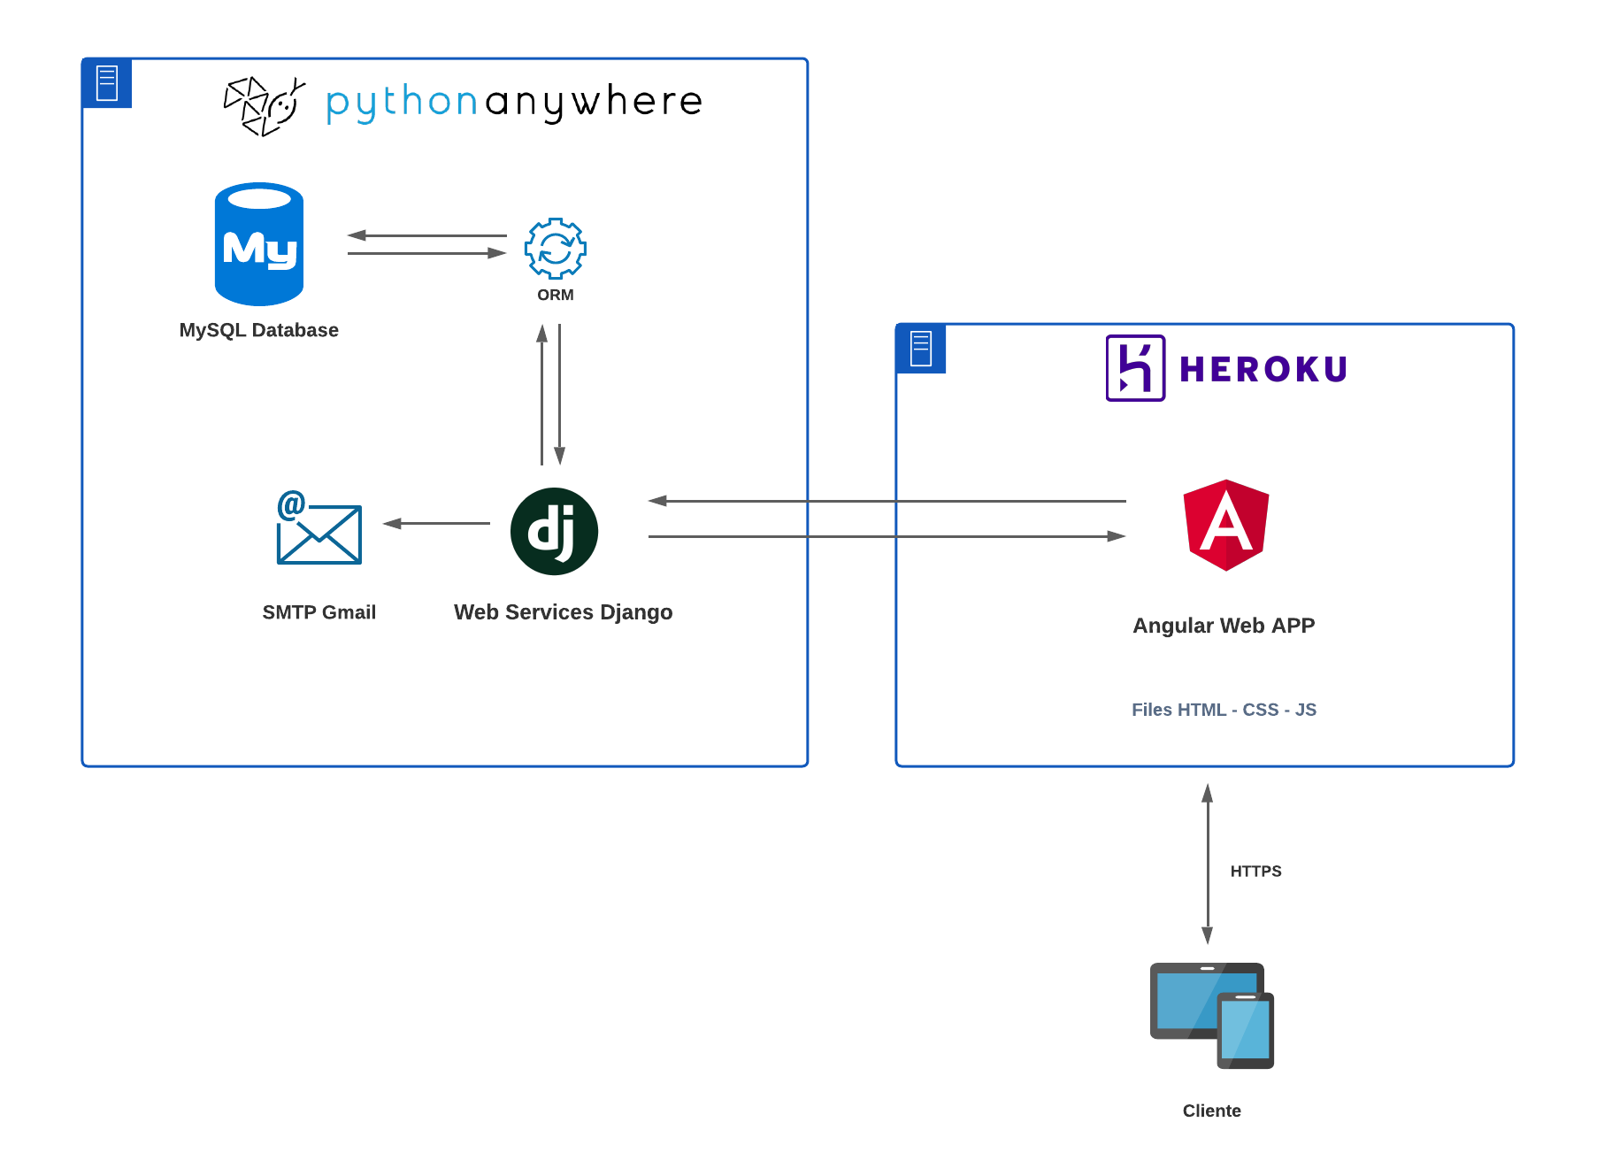

Figura 2 Sistema web bajo el esquema de Plataforma como Servicio (PASS)

# Costos de producción del sistema bajo PASS

El sistema de trazabilidad bajo este esquema es el siguiente mostrado en la Tabla 2, donde se detallan las características de los servicios que ofrece el proveedor para llevar a producción el sistema web.

Tabla 2 Costo estimado de producción bajo IASS

|  |  |  |  |  |
| --- | --- | --- | --- | --- |
| Proveedor | Servicio | Características | Cantidad | Precio |
| PythonAnyWhere | Dominio  Certificado SSL  Base de datos incluida | 2 CPU / 10GB | 1 | $10.25 ­/ mes |
| Heroku | Servidor virtual Dyno  Certificado SSL  Servidor siempre activo. | 512 MB RAM | 1 | $7.00 / mes |

1. [Product Docs Home :: DigitalOcean Documentation](https://docs.digitalocean.com/products/)
2. [Domain Name Price and Registration | Pricing Table — Namecheap](https://www.namecheap.com/domains/)
3. [Let's Encrypt (letsencrypt.org)](https://letsencrypt.org/)
4. <https://www.pythonanywhere.com/>
5. <https://www.heroku.com/>